附件1：

教育培训新系统报名操作说明

登录网址
https://caghp.org.cn/

注册登录
登录【中国地质灾害防治工程行业协会】网站，在【业务办理】中点击【教育培训】进入注册页面。
特别提醒：为保障每位学员单独生成有效个人培训记录，请各单位报名人员（包含代报名人员务必使用学员本人身份证一一注册报名，注册手机号可以同时一号多人使用。
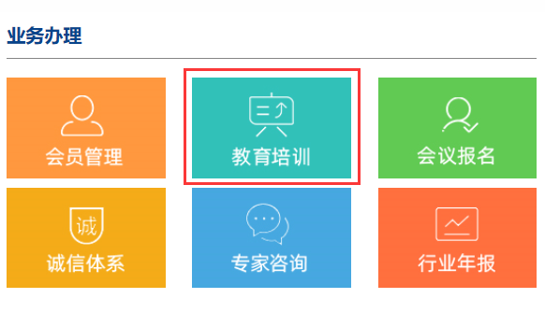
（一）注册页面
1.初次注册：按照提示要求，录入个人相关信息；
2.参加过协会组织的会议的人员无需注册，直接点击左侧已有“已有账号，去登录”，进入登录页面。
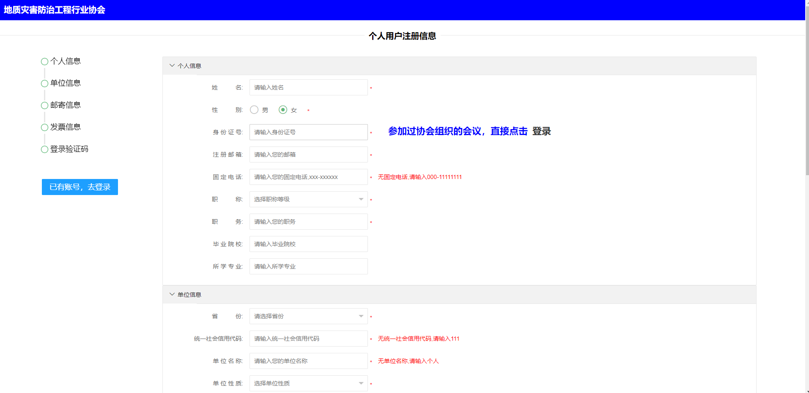
（二）登录账号
1.初次注册用户，注册成功后，方可点击进入登录页面。
用户名：注册的身份证号
密码：注册密码
2.参加过协会组织的会议的人员，请使用以下用户名和密码直接登录。
用户名：用户名为参会人员身份证号
密码：原始密码为参会人员手机号后六位，已经修改过密码的学员请使用修改后的密码登录。忘记登录密码，请点击登录页面“找回密码”。
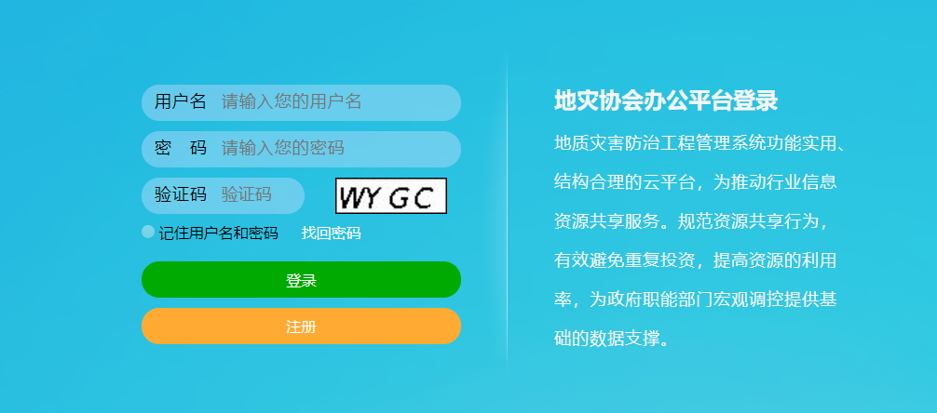

报名流程
成功登录系统后，显示当前可以报名的课程列表。点击您所需报名的课程【报名】，进入课程报名页面。
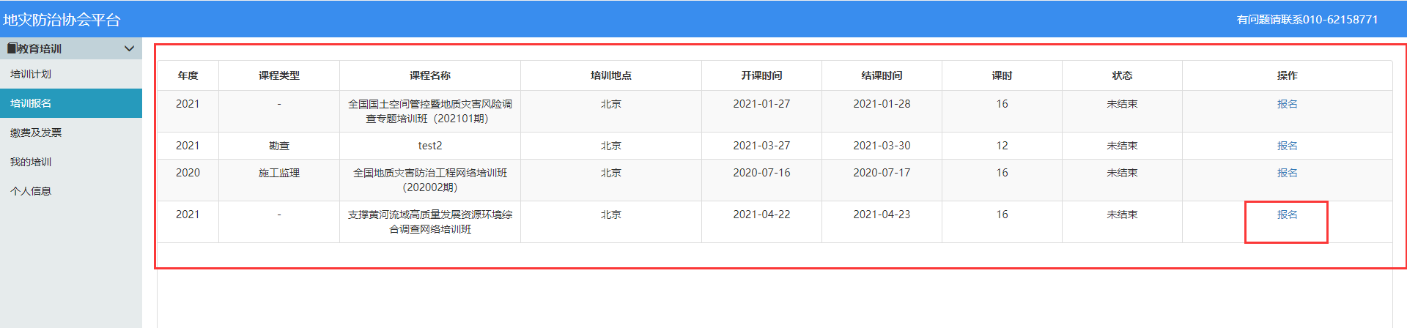
请完整填写报名信息后，点击【提交】，提示” 您已成功报名”，并会随后收到短信提醒，代表已经报名成功。所填写报名页面信息，学员可以进行修改。
注意：1.除单位会员编号和单位是否为会员，其他项均为必填；
2.注意手机号、邮箱、邮编、固定电话等信息的规范性；、
3.注意选择证书名称。
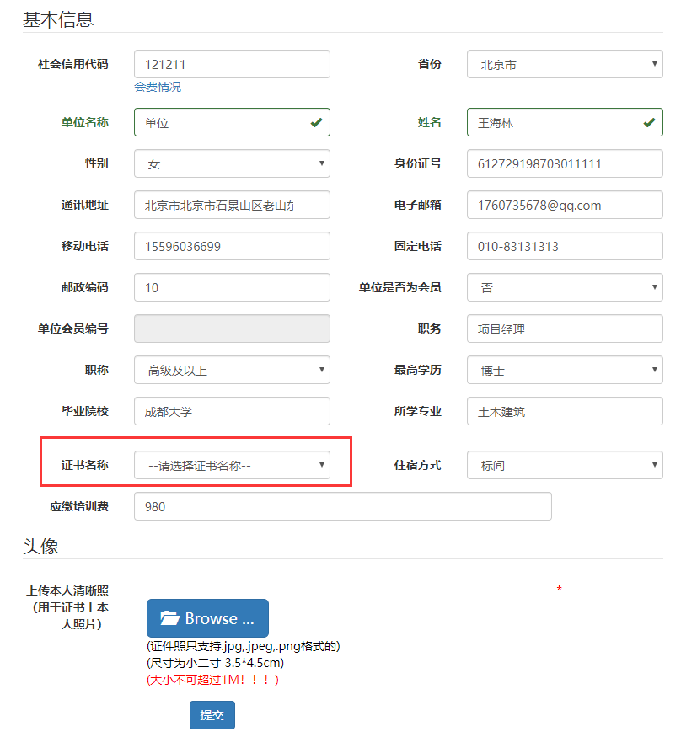
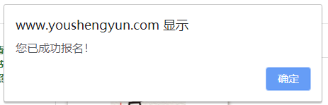

报名查询
报名成功后，点击【我的培训】查看即可报名的所有课程，并可进行取消报名。
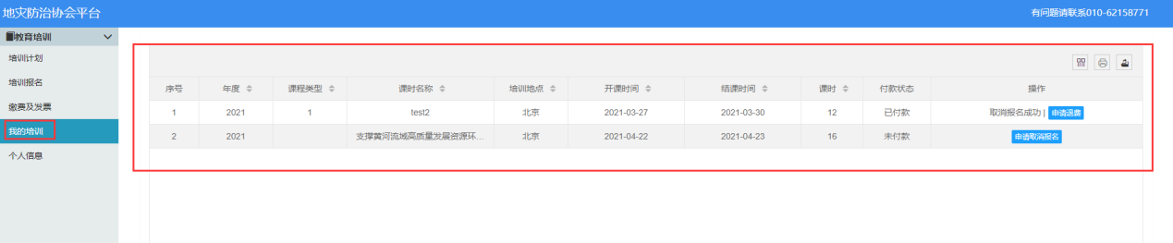

缴费与发票
报名并缴费成功后，点击【缴费及发票】，选择相应报名课程，点击【未上传|上传缴费凭证】上传缴费凭证。如果申请电子发票成功的点击【查看发票二维码及发票编号】，扫二维码进行电子发票开具。如果未成功申请电子发票的，协会培训结束后会安排统一邮寄纸质发票。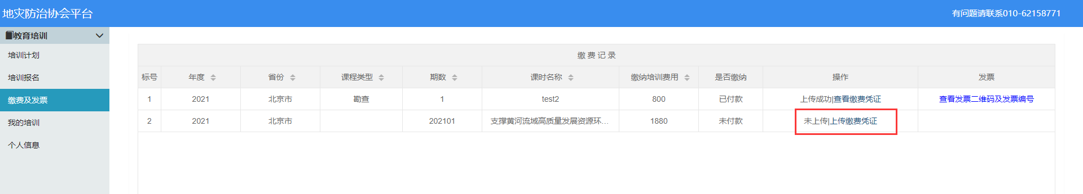

个人信息修改
个人基本信息修改，可以点击【个人信息】栏进行修改，包括密码修改。
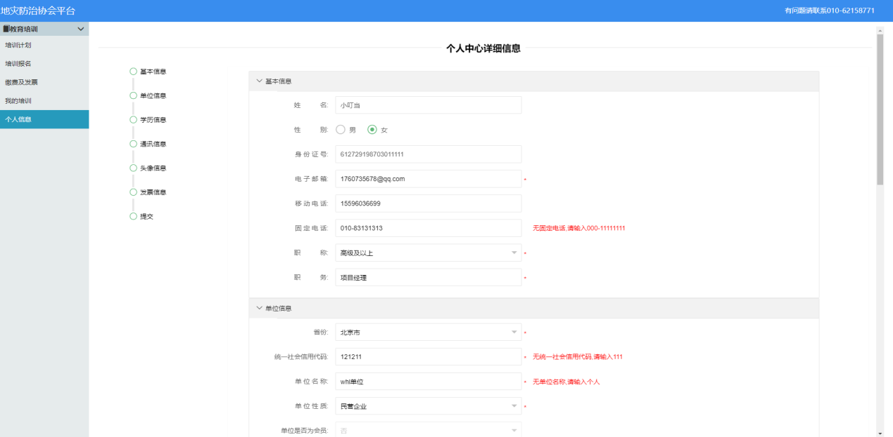

通知附件下载
登录后，点击课程左侧“＋”，展开后显示可下载的附件
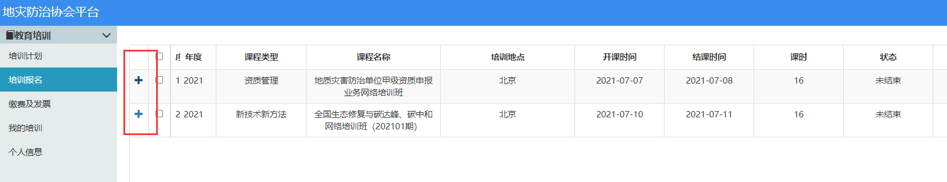
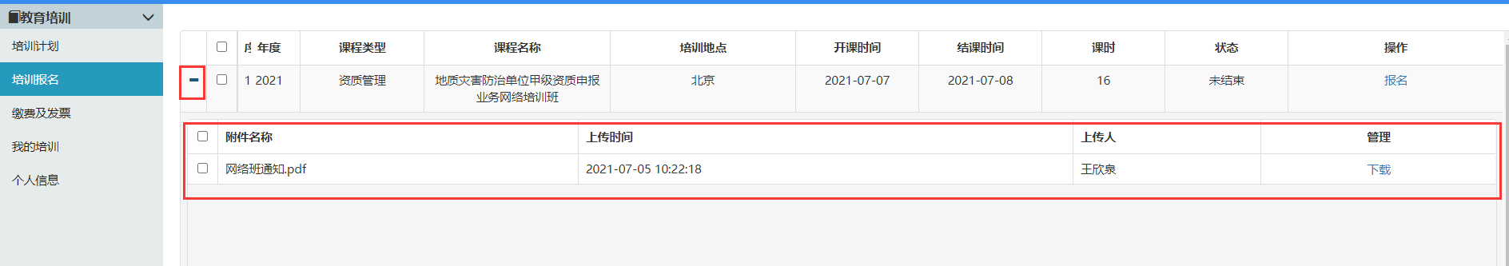
点击【下载】，即可下载附件
